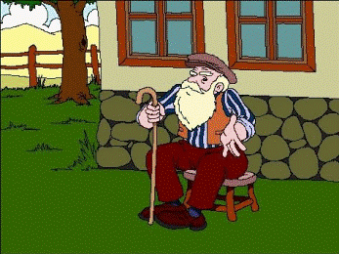
DEDEM
Dedem kaval çalar,
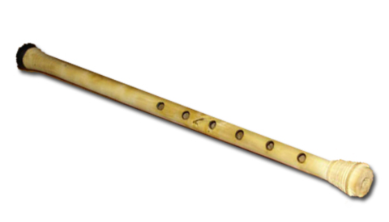
biz dinleriz. Öyle güzel çalar ki kendimizden geçeriz. Hadi dede, ne olur yeniden çal deriz. Biz hepimiz dedemi de, kavalı da severiz. Dedem bizi hiç kırmaz, kavalını bırakmaz. İstemeden çalıp ta kimseleri bıktırmaz.

1. Dedem neyi güzel çalar?
………………………………………………………

2. Sizde müzik dinlemeyi sever misiniz?
………………………………………………………


